Работа с яичной скорлупой в технике «Кракле».
Здравствуйте! Ребята, сегодня мы будем работать с яичной скорлупой в технике «Кракле».
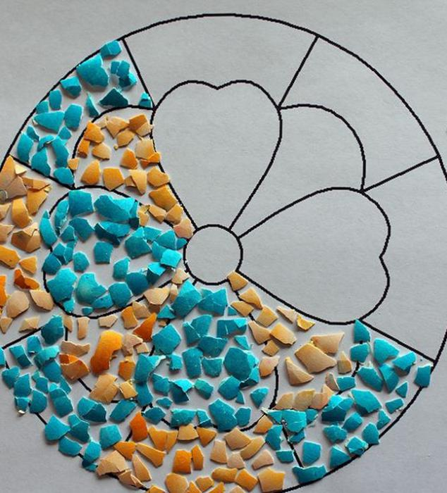
Для знакомства с данной техникой воспользуйтесь Интернет-ресурсом:
- https://dzen.ru/video/watch/5db67ac67cccba00b09a7c08?f=d2d (подготовка яичной скорлупы)
- https://yandex.ru/video/preview/7620530289622836587
(работа в технике «Кракле»)
Фото ваших работ и возникшие вопросы присылайте на мой электронный ящик: pashchina83@mail.ru

